**1.2 Giao tiếp với cấp dưới**





- Khi bạn đã trở thành lãnh đạo trong 1 tổ chức ,1 nhóm ,...bạn phải quản lý nhiều nhân viên dưới quyền.

- Hãy tạo ra bầu không khí hiểu biết và tin cậy lẫn nhau.

- Bầu không khí : là sự hài lòng và hăng hái của từng người

- Để cổ vũ cấp dưới hết mình với công việc.

**1.2.1 Khi giao tiếp với cấp dưới nên sử dụng nghi thức đơn giản, lịch sự**



- Hãy luôn có thể nói với họ “rất hài lòng”,”cảm ơn”, “mỉm cười”,”làm tốt lắm”,...

- Chủ động chào họ khi họ đến và khi họ về.

*Ví dụ: bạn là 1 người sếp, thấy nhân viên mình làm việc có thành phẩm sớm hơn dự kiến ban đầu. Bạn đến vỗ vai nhân viên ấy và nói “làm tốt lắm” và không quên “mỉm cười ” với họ. Hành động ấy đã đủ giúp họ có năng lượng cả ngày làm việc!

**1.2.2 Hãy nghiêm túc thực hiện các nguyên tắc, chuẩn mực của tổ chức**

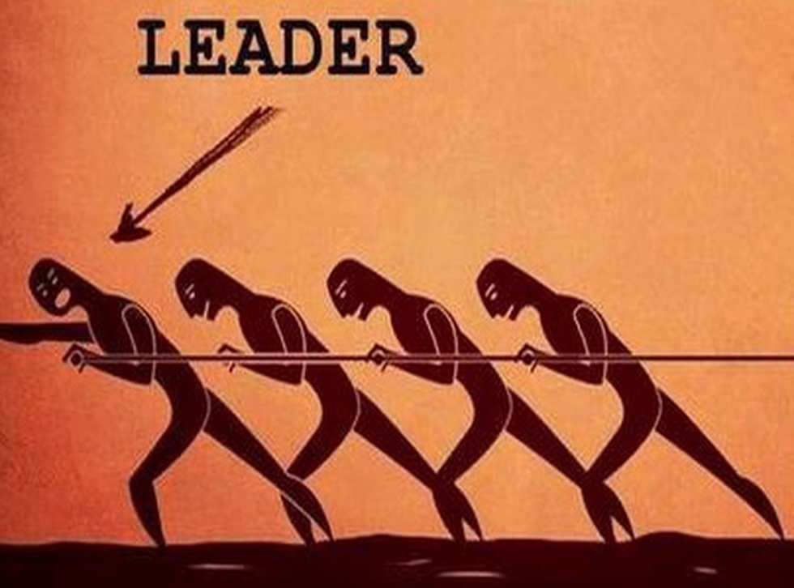

-Bạn muốn nhân viên mình làm đúng nguyên tắc công việc như “đi làm đúng giờ,không sd thiết bị(điện thoại), máy móc(xe cộ),…”.

-Thì bạn phải là người chấp hành những nguyên tắc đó trc.

- Vì bạn là người lãnh đạo , là người đi đầu

- Vì vậy, nhân viên sẽ học tập theo phong cách của người lãnh đạo mình

*Ví dụ: Bạn hãy là người sếp văn minh và luôn tuân thủ theo quy tắc công ty đề ra. Hãy là người đến công ty sớm nhất và là người ra về cuối cùng. Điều ấy, sẽ giúp nhân viên dưới quyền bạn học tập và làm theo tấm gương của sếp mình!

**1.2.3 Không dùng nhưng lời lẽ thô lỗ hay bôi bác**



- Không có 1 ai muốn khi đi làm mà bị cấp trên nói những lời thô lỗ mình cả. điều ấy sẽ khiến họ không có tin thần làm việc

+ Nói năng thô lỗ không giúp cho năng suất công việc tăng cao.

+ Giảm đi tinh thần làm việc

+ Mà chỉ làm xấu hình ảnh của bạn khi giao tiếp và có thể mất nhiều khách hàng vì điều đó.

*Ví dụ: Sáng đi làm, thấy nhân viên dưới quyền bạn đi trễ hơn giờ quy định, bạn đến bạn và nói với họ “ tại sao đi trễ, làm vậy cậu có xứng đáng làm trong công ty không?,...” Vui lòng đừng nên làm vậy, Vì bạn đang thô lỗ với họ nhưng không biết lý do tại sao họ đi trễ và bạn cũng giúp người đó cả buổi không có tin thần làm việc, dẫn đến năng xuất bị thấp đi.

**1.2.4 Hãy cho họ biết thông tin xác đáng khi giao việc cho họ**

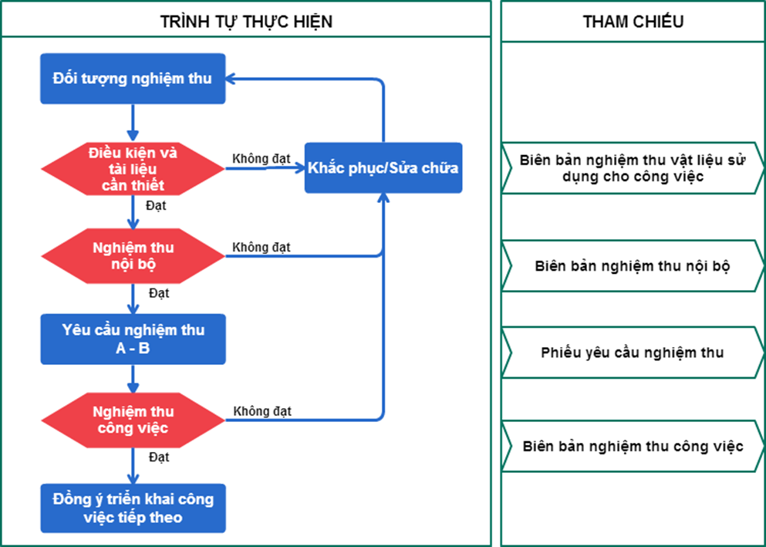

**“ Tuyệt đối không phổ biến kế hoạch công ty”**

- Hãy cho họ biết thông tin xác đáng khi giao việc cho họ

- Cấp dưới cần biết mình sẽ làm gì trong đó , hãy giải thích xác đáng cho họ biết họ làm vậy để làm gì.

- Điều đó sẽ giúp họ làm việc dễ dàng hơn.

*Ví dụ: Trong cuộc họp, Bạn giao việc cho 1 nhân viên A và nói “dự án này làm như thế này , đường đi như thế này , bước này sai thì phải quay lại đây,... ”như thế sẽ giúp cho nhân viên A thấy thoải mái hơn và không bị mung lung trong công việc, điều ấy giúp tiến độ làm việc nhanh hơn so với bình thường!

**1.2.5 Lắng nghe ý kiến đóng góp của cấp dưới**



- Cấp dưới là người thực hiện kế hoạch mà bạn đưa ra.

- Hãy lắng nghe ý kiến của họ để giúp cho dự án hoàn thiện hơn

- Thành tích của cấp dưới cũng là phần thưởng của bạn.

*Ví dụ: Trong cuộc họp về 1 dự án lớn, bạn nói rõ vấn đề của chúng ta cần làm gì trong dự án này. Nhân viên cấp dưới có đóng góp ý kiến rằng “sếp ơi, bước 2 đến bước 3 mình nên làm như thế này hợp lý với nhanh hơn sếp. Sếp có thể xem xét xem ổn không?”. Bạn nên lắng nghe họ vì họ là người mang lại thành phẩm cho bạn, họ cũng muốn tốt hơn cho dự án vậy hãy xem xét xem, lối đi mới đó có hợp lý không? Nếu hợp lý hãy đưa vào dự án.

**1.2.6 Hãy tin tưởng và đặt niềm tin vào cấp dưới**



- Giao công việc cho họ càng nhiều càng tốt (trong tầm với của họ “đừng ép họ làm quá sức”).

- Tìm cơ hội cân nhắc thưởng , lên chức cho họ (thành tích).

- Luôn giám sát tiến độ làm việc giao cho họ (không phải giao xong rồi bỏ liều họ làm dc hay không thì kệ).

- Phải bình đẳng với mọi người.

- Không thân mật quá với cấp dưới.

- Nghiêm túc lịch sự khi giao tiếp với phụ nữ.

*Ví dụ : Bạn giao cho họ 1 dự án, nói là dự án này cần 3 tuần hoàn thành xong. Nhân viên cấp dưới trả lời, vân sếp, nhưng em thấy cái chỗ B hoặc C này còn thiếu nè sếp, nếu mình không chỉnh sửa em nghĩ sau này có thể bị lỗ hỏng tại đó. Vậy bạn hãy tin tưởng họ và giao cho họ việc sửa chữa chỗ đó và toàn quyền với dự án mà bạn đã giao cho họ. Vì khi bạn đã giao việc cho họ thì hãy tin tưởng họ, kết quả của họ là thành tích của bạn!

**1.2.7 Đừng tiết kiệm lời khen và chớ hào phóng lời phê bình**



1.2.7.1 Đừng tiết kiệm lời khen

* bạn đừng nên tiếc 1 lời khen dành cho nhân dân dưới quyền bạn
* đừng ngại khen cấp dưới mình làm việc tốt
* hãy cổ vũ họ bằng lời khen giúp họ tự tin hơn trong công việc và cũng nhờ đó sẽ mang lại thành phẩm nhiều hơn

*Ví dụ: Sáng bạn đi làm, bạn thấy nhân viên A đi sớm hơn bạn, Bạn hãy nói “giỏi quá em còn đi làm sớm hơn anh! Tốt lắm em, Hãy tiếp tục phát huy nhá!”

những lời như vậy khiến họ vui hơn và có tin thần làm việc hơn!



1.2.7.2 Chớ hào phóng lời phê bình

-đừng phê bình họ trước đám đông

- hãy nói chuyện riêng với họ

- Chỉ phê bình công việc chứ ko đánh giá nhân cách của họ

*Ví dụ: Nhân việc C luôn đi trễ và không hoàn thành nhiệm vụ được giao đúng thời hạn làm công việc làm chậm tiến độ của công ty. Bạn đến và nói với nhân viên C đó“cậu làm việc như vậy xem được hả? đi làm trễ và còn không hoàn thành được nhiệm vụ được giao đúng thời hạn,...” và cậu nói trước những nhân viên khác có mặt tại đó.

Đựng vì lúc tức giận mà làm vậy, hãy đặt mình vào họ trong hoàn cảnh đó. Không 1 ai muốn mình là người đi làm trễ cả và cũng không 1 ai muốn mình là người khiến cho tiến độ công việc chậm cả. Hãy cư xử sao cho hợp lý. Đừng nên phê bình họ trước đám đông. Điệu ấy sẽ khiến cho tin thần của họ càng xấu đi dẫn đến nghỉ việc rất cao!

**Kết luận**

* Hãy tạo ra bầu không khí hiểu biết và tin cậy lẫn nhau cho nhân viên vì thành tích của bạn phụ thuộc vào nhân viên dưới quyền bạn.
* Trong giờ làm việc là cấp trên , cấp dưới tuân thủ theo quy tắc của công ty.
* Ngoài giờ làm việc thì hãy là anh em nói chuyện vui vẻ không có khoảng cách cấp bậc